SAFARI

De standaard internetbrowser van Mac, deze wordt ook gebruikt op mobiele apparaten.

Opdracht 1

PAS KNOPPENBALK AAN.
- Rechtermuisknop in de titelbalk
- Pas knoppenbalk aan
- Kies en sleep de functies naast de adresbalk bv. Icloud-tabbladen, startpagina etc.
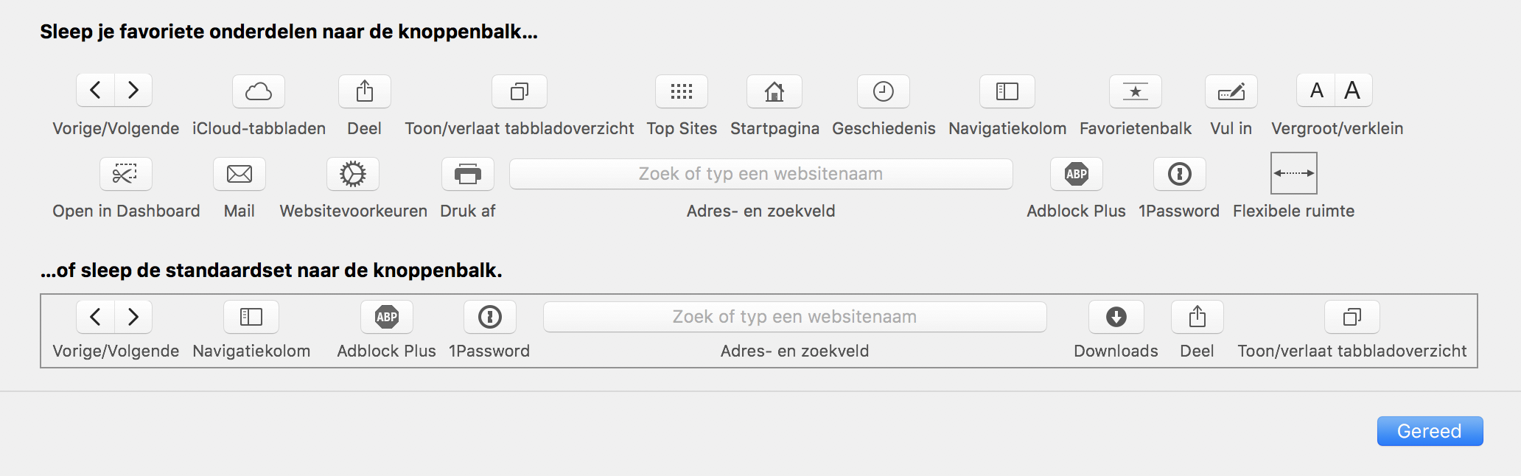

Opdracht 2

OMGAAN MET BLADWIJZERS
Bladwijzers zijn favoriete websites. Door deze in e
- Bladwijzerbalk weergeven: Menubalk - Weergave – Toon bladwijzerbalk altijd
- Bladwijzer toevoegen: Menubalk - Bladwijzer – Voeg bladwijzer toe
- Bladwijzer verwijderen: rechtermuisklik gewenste bladwijzer – Verwijder

Opdracht 3

OMGAAN MET TABBLADEN
- Tabblad toevoegen: klik + naast laatste tabblad
- Alle tabbladen weergeven: klik dit icoon: scrol door geopende sites en voor sluiten klik kruisje
- Tabblad sluiten: met muis op tabblad. Linkerkant verschijnt kruisje
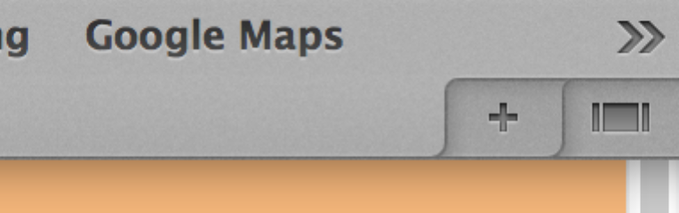

Opdracht 4

OMGAAN MET GESCHIEDENIS
- Toon geschiedenis: Menubalk – Geschiedenis – Toon volledige geschiedenis
- Geschiedenis op datum (afgelopen week): Menubalk – Geschiedenis – kies datum
- Geschiedenis niet bewaren: Menubalk – Safari – Privémodus
- Geschiedenis wissen: Menubalk – Geschiedenis – wis geschiedenis.

